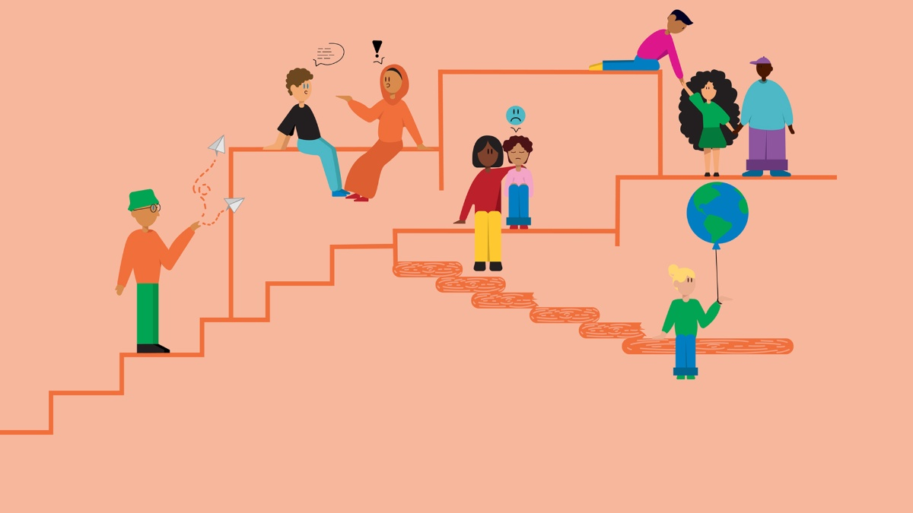

Beleidsplan "Burgerschap" (2024-2028)

Inhoud

- Inleiding 3
- Wat houdt burgerschap in (kenmerken van het leergebied burgerschap) 3
- Missie, visie, kernwaarden 3
- Doelen burgerschapsonderwijs 4
- Burgerschap (in de praktijk) 5-8
- Evaluatie 9,10

1. Inleiding
Voor u ligt het beleidsplan burgerschap. We zien onze school als een minimaatschappij, de klas als community en het werken aan burgerschap als een wezenlijk onderdeel in ons onderwijs.
2.Wat houdt burgerschap in (kenmerken van het leergebied burgerschap)
Burgerschapsonderwijs draait om de kennis, vaardigheden en ervaringen die leerlingen opdoen met betrekking tot de diverse en democratische samenleving. Ze moeten zich bewust worden van hun mogelijkheden om, samen met anderen, bij te dragen aan deze samenleving en een democratische cultuur. Het gaat niet alleen om de maatschappij, maar ook om onze planeet, met aandacht voor de wederzijdse relatie tussen mens en ecosystemen, nu en in de toekomst.
Nederland kent een parlementaire democratie. Om deze toekomstbestendig te houden is een democratische cultuur een belangrijke voorwaarde, die diepgeworteld moet zijn in de grondwet, mensenrechten en de rechtsstaat. Als we spreken over een democratische cultuur, dan gaat het over omgangsvormen tussen burgers die door democratie worden bevorderd en die ook een voorwaarde zijn voor democratie. Voorbeelden hiervan zijn: vreedzaamheid, verdraagzaamheid, de bereidheid de ander te zien als gelijkwaardig en op gelijke voet met elkaar communiceren. De democratische waarden vrijheid, gelijkheid en solidariteit vormen het fundament.
Op school doen leerlingen ervaringen op met het toepassen van de democratische waarden in contexten die voor hen betekenisvol zijn. Zo leren ze zich verhouden tot een diverse samenleving en krijgen democratische waarden betekenis. Ze ontdekken en onderzoeken overeenkomsten en verschillen met anderen en worden zich bewust van hun eigen identiteit en de veelheid aan identiteiten in de samenleving. Door te reflecteren op wat hen drijft als persoon en wat hun normen en waarden zijn, verkennen leerlingen hoe ze zelf willen en kunnen bijdragen aan de samenleving. Door aandacht te besteden aan het spanningsveld tussen individuele en gemeenschappelijke belangen, ontwikkelen leerlingen morele en ethische inzichten. Ze worden aangemoedigd om hun eigen standpunt in te nemen over maatschappelijke en planetaire vraagstukken (zoals klimaatverandering) en afwegingen en keuzes te maken en hierop te reflecteren.
Alle scholen zijn een oefenplaats waar leerlingen ervaringen opdoen die hun kennis, vaardigheden en houding vergroten tegenover de democratische rechtsstaat, de samenleving en planetaire belangen. Leerlingen ervaren hierdoor dat ze hun leefomgeving mee vormgeven.
3. Missie, visie, kernwaarden
Missie algemeen t Schrijverke
’t Schrijverke staat midden in de maatschappij. We richten onze blik op de actualiteit, halen de echte wereld binnen en trekken erop uit. Zo zorgen we voor kwalitatief goed onderwijs, waarin onze leerlingen de kennis en vaardigheden opdoen die ertoe doen voor de dag van morgen.
Visie algemeen 't Schrijverke
Onze leerlingen krijgen de kans om zich ontwikkelen tot zelfstandige leerlingen die initiatief durven te nemen. Dit doen we door een veilig, fijn en inspirerend klimaat te creëren.
Visie op burgerschap We vinden het belangrijk dat onze leerlingen zich vormen tot kinderen die betrokken zijn bij de maatschappij, nieuwsgierig zijn en deelnemen aan de actualiteit. Dat zij open staan voor anderen en bereid zijn om rekening te houden met anderen. Daarnaast durven te vertrouwen op hun eigen inbreng en stevig keuzes kunnen maken en initiatief durven te nemen.
We werken vanuit onderstaande kernwaarden:

- Veiligheid/vertrouwen: We zorgen voor een emotioneel veilig en uitdagend pedagogisch klimaat, waarin we hoge verwachtingen hebben van onze leerlingen.
- Eigenheid/ autonomie: We sluiten aan bij de interesse van onze leerlingen en stimuleren onze leerlingen om net een stapje verder te zetten in hun ontwikkeling.
- Gelijkwaardigheid: We accepteren en respecteren elkaar en binnen ieders vermogen/capaciteiten werken we samen en ontwikkelen we ons samen.
- Betrokkenheid: Door betekenisvolle sociaal culturele activiteiten komen onze leerlingen tot leren in interactie met de ander en/of de omgeving. Samenwerkend leren staat in ons onderwijs centraal, we zien de groep als 'community'.

Onze professional:

Algemeen
-Creërt een emotioneel veilig en uitdagend pedagogisch klimaat.
-Neemt in de sociaal culturele praktijken de rol aan als meerwetende partner, sluit aan bij de interesse van het kind en stimuleert het kind om net een stapje verder te zetten in zijn/haar ontwikkeling.
-Zorgt ervoor dat de sociaal culturele praktijken betekenisvol zijn, schakelt tussen het bereiken van leerdoelen en de eigen inbreng van leerlingen.
-Bewaakt de eigenheid van de leerling en biedt ruimte aan de ontwikkeling van agency (eigen betekenisverlening).
-Is verantwoordelijk voor het leren van de groep en zorgt ervoor dat de leerlingen leren participeren en samen werken met anderen in de sociaal culturele praktijken. -Benadert de leerlingen positief, geeft complimenten en vertrouwen en laat merken dat ze in de leerling geloven.
-Zorgt ervoor dat de onderlinge interactie tussen de leerlingen wordt gestimuleerd en zijn gericht op het creëren van samenhorigheid. -Leert de leerlingen om te oriënteren op de sociaal culturele omgeving en helpt ze om vragen te leren stellen. -Heeft een open en lerende houding, staat open voor feedback van ouders. -Betrekt ouders vanuit hun professie en/of kennis bij de thema’s.

4.Doelen burgerschapsonderwijs
Onze doelen van burgerschap hebben we afgestemd op de zes nieuwe conceptdoelen burgerschap (mei 2024):
-de school zorgt voor een democratische cultuur. -de leerling handelt respectvol vanuit kennis over een diverse samenleving. -de leerling geeft aan hoe diens handelen verbonden is met democratische samenleving. -de leerling verkent verschillende mogelijkheden om bij te dragen aan de samenleving. -de leerling verkent hoe democratisch handelen in dagelijkse situaties kan worden vormgegeven -de leerling weegt af welke mogelijkheden die heeft om ten aanzien van maatschappelijke vraagstukken te bewandelen.
Op basis van de concept kerndoelen geven we ons onderwijs vorm vanuit onderstaande doelstellingen:
- Onze leerlingen leren nadenken over hun rol in de verschillende sociale en maatschappelijke praktijken waarin ze deelnemen.
- Onze leerlingen leren om te relativeren en leren om te kijken achter het gedrag van anderen.
- Onze leerlingen zijn in staat om hun mening te uiten voor de klas en in contact met andere kinderen en volwassenen.
- Onze leerlingen zijn nieuwsgierig naar de mening van anderen.
- Onze leerlingen nemen initiatief, zijn in staat om bij te dragen bij aan de sociale en maatschappelijke praktijken waar ze aan deelnemen.
- Onze leerlingen zijn in staat tot samenwerken: kunnen samen beslissingen nemen, luisteren naar wat anderen te vertellen hebben, respecteren de kwaliteiten van andere leerlingen en kennen ook hun eigen kracht.
- Onze leerlingen weten wat een democratie inhoudt.
- Onze leerlingen hebben een eigen beeld waarom de wereld er zo uit ziet en zich voor te stellen hoe we het anders zouden kunnen doen.
- Onze leerlingen leren nadenken over hun rol in de verschillende maatschappelijke en sociale praktijken waarin ze deelnemen.
5.Burgerschap (in de praktijk)
Cirkel van basisontwikkeling In ons onderwijs is de basis van ons handelen, onze activiteiten en ons denken de cirkel van basisontwikkeling. De binnencirkel van deze cirkel beschrijft de voorwaarden die kinderen nodig hebben om tot ontwikkeling te komen: emotioneel vrij zijn, zelfvertrouwen hebben en nieuwsgierig zijn.
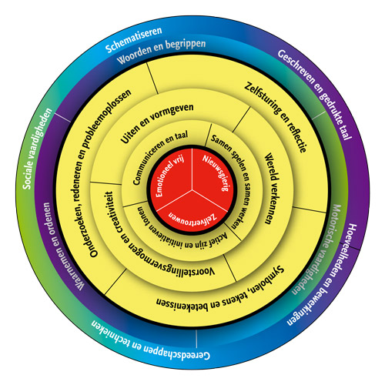
Sociaal emotionele methode “Ik maak me sterk”
We werken vanuit een beleidsplan sociaal emotionele ontwikkeling/ anti-pestprotocol. Om mede inhoud te geven aan de cirkel van ontwikkelingsgericht werken hebben we gekozen om te werken vanuit de sociaal-emotionele werkwijze “Ik maak me sterk” van Fides (zie bijlage).
Thematisch en onderzoek matig onderwijs Democratie, participatie en het vormen van je identiteit zijn thema’s die terugkomen in ons thematisch en onderzoeksmatig onderwijs. Daarbinnen ontwikkelen onze leerlingen sociale en maatschappelijke competenties.
Het spel georiënteerd en onderzoekend curriculum, zoals dat bij ons op school binnen het OGO concept is uitgewerkt, draagt bij aan burgerschapsvorming omdat het in ons onderwijs altijd gaat om het meedoen aan sociaal-culturele praktijken (oftewel het meedoen aan de samenleving, het nabootsen van de werkelijkheid). Sociaal-culturele praktijken zijn betekenisvolle, levensechte situaties. Binnen deze situaties vinden we het belangrijk dat onze kinderen op een eigen manier leren opereren en een eigen betekenisverlening (agency) eraan verlenen. Daarnaast zorgen we er (middels de sociaal-culturele praktijken) voor dat de kinderen elkaar leren kennen, leren we ze omgaan met tegengestelde belangen, verantwoordelijkheid te nemen en verantwoordelijkheid af te leggen. In het spel lokken we uit tot een diversiteit aan sociale handelingen en taal die horen bij de aangenomen rollen. De kinderen hebben inspraak in de werkvorm/het spel dat ze kiezen. Ze leren dat hun bijdrage ertoe doet, maar dat die soms ook spanning op kan leveren met wat andere kinderen willen en doen, en/of met de regels die gelden. Naast de ervaring dat het botsen met anderen spanning kan opleveren, wordt ook geleerd hoe je situaties met elkaar oplost. De OGO praktijk is daarmee een realistische praktijk.

Onderzoek is leidend in ons onderwijs vanaf de bovenbouw. Via het inzetten van onderzoek zorgen we voor meningsvorming, het verkennen van de eigen identiteit en leren we onze leerlingen, zonder oordeel maar wel kritisch, naar de wereld en media te kijken en samen te werken.
In groep 5/6 en 7/8 stellen kinderen hun eigen onderzoeksvragen op, leren ze werken met verschillende bronnen, zoals boeken, internet, artikelen. Daarnaast leren ze, in relatie tot het onderzoek, bronnen te zoeken in de samenleving door o.a. bedrijven/organisaties te benaderen en interviews af te nemen, zelf uitstapjes te regelen, etc.

Sociaal culturele activiteiten en ervaring in de praktijk
We gaan er vaak op uit om de thema’s te verrijken met de echte wereld. We zoeken vanuit sociaal culturele activiteiten met onze kinderen verbinding in de wijk en daarbuiten. Aan bijna elk thema is een ervaring gekoppeld in de praktijk/maatschappij die we verbinden aan ons thema. De echte wereld halen we op deze manier van buiten naar binnen.

Co-teaching
Kinderen krijgen extra ondersteuning zo veel mogelijk in de klas. Kinderen die extra ondersteuning nodig hebben op sociaal-emotioneel gebied of didactisch, kunnen geplaatst worden in een co-teachingsklas waar drie dagen per week twee leerkrachten voor de klas staan. Omdat we werken met co-teachingsgroepen (groep 1 t/m 8) ervaren kinderen dat verschillen er mogen zijn en erbij horen.

Vieringen en presentaties (kringen, eindafsluiting thema) Vieringen en presentaties zijn gericht op samenwerken en het kunnen en durven laten zien wie je bent. Daarnaast zijn deze gericht op het creëren van samenhorigheid.

Gymlessen De gymlessen zijn gericht op het bevorderen van de zelfstandigheid en samenwerken: elkaar stimuleren, helpen en ondersteunen.
Schoolkamp en driedaagse Om het jaar gaat groep 7/8 op schoolkamp vanuit de doelstellingen: afsluiting van de basisschoolperiode, optimalisering van de groepsvorming en de versterking van de band tussen de leerlingen en met de leerkracht, samenwerking in een buitenschoolse situatie. Het andere jaar zijn er voor deze groepen aan het begin van het schooljaar, drie aangesloten dagen met uitdagende activiteiten buiten de school, waar ook de optimalisering van de groepsvorming, de versterking van de band tussen de leerlingen en de samenwerking centraal staan.
Gastlessen We nodigen ouders, familieleden, buurtgenoten en kennissen van onze kinderen uit om, in relatie tot onze thema’s, ons onderwijs te verrijken. Bijvoorbeeld een opa die scheidsrechter is komt uitleggen waarom regels op het voetbalveld belangrijk zijn en maakt, samen met de kinderen, nieuwe regels.
Horeb Horeb wordt ingezet om de (o.a. sociaal emotionele) ontwikkeling van onze kleuters te volgen. Daarnaast voor alle groepen als voorbereidings-en evaluatie-instrument voor het thema. De cirkel van basisontwikkeling is hierin leidend voor het stellen van doelen.
Klimaatschaal en leerling tevredenheidsonderzoek Sproetje, de klimaatschaal en het LTO worden afgenomen in groep 4 t/m 8 om het welbevinden van onze kinderen te schaduwen. In de klimaatschaal en Sproetje wordt zichtbaar gemaakt of het kind zich veilig voelt, hoe de relaties van het kind zijn en de interactie met de leerkracht. De uitslagen van deze testen worden besproken in het team en daar komen individuele, bouwgerichte of algemene acties uit voort.

Portfolio, driehoeksgesprekken en ouderbetrokkenheid In het portfolio en tijdens de driehoeksgesprekken (groep 1 t/m 8) met het kind en de ouders staat de persoonsvorming centraal en wordt de koppeling met de thuissituatie gemaakt. Er worden, in samenspraak met het kind, persoonlijke leerdoelen opgesteld. Het portfolio wordt door het kind zelf gevuld en geschreven. Ook maken onze leerlingen van groep 8 een eigen geschreven rapport.

In het contact met ouders hebben we een open en betrokken houding en staat we open voor de feedback van ouders. Er wordt gestreefd naar een open en goede verstandhouding met de mr.
Daarnaast met de ov, die een stevig faciliterende en ondersteunende rol heeft in het activiteitenaanbod tijdens vieringen zoals koningsdag. Ook is er sinds 2024 een klankbordgroep van ouders, die o.a. input hebben gegeven op het schoolplan t.a.v. pedagogisch partnerschap.

Stimuleren van de zelfstandigheid
Als onderlegger van de activiteiten en specifiek gericht op het stimuleren van de zelfstandigheid en het samenwerken, maken we in groep 5 t/m 8 gebruik van een werkwijzer.

Bovengenoemd staan diverse activiteiten beschreven in het kader van het stimuleren van burgerschap. In het schema op de volgende bladzijde, staan de resterende activiteiten beschreven.

Activiteit | Gr 1/ 2 | Gr 3/4 | Gr 5/6 | Gr 7/8
Uitstapjes in de samenleving gekoppeld aan elk thema | x | x | x | x
Nationaal mediapaspoort (start schooljaar 2024-2025). | x | x | x | x
Sponsorloop gekoppeld aan een goed doel (jaarlijks). | x | x | x | x
Zelfstandig eten (elkaar helpen) | x
Leerlingenraad (bepalen doel sponsorloop, denken mee over schoolontwikkelingen en inrichting van de school en het schoolplein, halen behoeftes en wensen van leerlingen op en nemen deze mee naar de leerlingenraad, hebben inbreng in de invulling van vieringen zoals kerst, carnaval en sinterklaas). |  |  | x | x
Afval verzamelen (1 x per jaar). |  |  | x
Vertelkring (1 x per jaar). |  | x | x | x
Boekenkring/boekbeleving (1 x per jaar). | x | x | x | x
Actualiteitenkring |  |  | x | x
Portfolio (kleuters 2x, groep 3 t/m 8 1 x). | x | x | x | x
Driehoek gesprekken. | x | x | x | x
Bezoek kamp Vught (om het jaar). |  |  |  | x
Maatschappelijke stage (1 x per jaar). |  |  |  | x
Baan in de bibliotheek. |  |  |  | x
Thema "Puberteit" |  |  |  | x
Thema "Nederland" (om het jaar). |  |  | x
Thema "Ik geloof" (om het jaar). |  |  |  | x
Thema "Vrijheid" (om het jaar). |  |  |  | x
Thema "Water/ klimaatveranderingen" (om het jaar). |  |  |  | x
Thema "Back to nature" (om het jaar). |  |  |  | x
Thema "Jouw land, mijn land (om het jaar). |  |  |  | x
Schrijven van de musical (in samenwerking met de leerkracht) |  |  |  | x

6. Evaluatie

We maken gebruik van:

De Klimaatschaal (groep 3 t/m 8) en Sproetje: meet de kwaliteit van onderlinge leerlingenrelaties, de sfeer in de klas, de orde in de klas, de kwaliteit van de interactie tussen de leerkracht en leerlingen.

Het leerlingtevredenheidsonderzoek: meet de tevredenheid van leerlingen t.a.v.: de leerkracht, de voorzieningen, praktische vaardigheden, sociale veiligheid en het onderwijs.

Jaargesprek gesprek leerlingenraad: gaat over de mate van veilig voelen in de school.

Gesprek vertrouwenspersonen: gaat over het aantal meldingen en de aard van de meldingen in relatie tot de sociale veiligheid.

De resultaten hiervan worden besproken in een teambijeenkomst en met de leerlingen in de klas. In een bouwvergadering wordt ook beschreven welke acties, aan de hand van de resultaten, worden uitgezet.

Daarnaast maken we gebruik van Horeb als observatiesysteem van de sociaal-emotionele ontwikkeling van de leerlingen in groep 1-2 en als evaluatie-instrument voor alle groepen van onze thema's.

Vanuit de afname van de Klimaatschaal, Sproetje en het leerlingtevredenheidsonderzoek, Horeb als observatiemoment bij de kleuters, een jaarlijkse bijeenkomst met de leerlingenraad over het welbevinden op school, wordt inzicht door de leerkracht verkregen in en wordt geëvalueerd op de volgende doelstellingen:

- Onze leerlingen leren om te relativeren en leren om te kijken achter het gedrag van anderen.
- Onze leerlingen zijn in staat om hun mening te uiten voor de klas en in contact met andere kinderen en volwassenen.
- Onze leerlingen zijn nieuwsgierig naar de mening van anderen.
- Onze leerlingen zijn in staat tot samenwerken: kunnen samen beslissingen nemen, luisteren naar wat anderen te vertellen hebben, respecteren de kwaliteiten van andere leerlingen en kennen ook hun eigen kracht.

Vanuit het portfolio, observaties in de klas, kringgesprekken en vanuit observaties in Horeb voor de kleuters en evaluatie van de thema's, wordt inzicht verkregen door de leerkracht in en geëvalueerd op de volgende doelstellingen:
- Onze leerlingen leren om te relativeren en leren om te kijken achter het gedrag van anderen.
- Onze leerlingen zijn in staat om hun mening te uiten voor de klas en in contact met andere kinderen en volwassenen.
- Onze leerlingen zijn nieuwsgierig naar de mening van anderen.
- Onze leerlingen zijn in staat tot samenwerken: kunnen samen beslissingen nemen, luisteren naar wat anderen te vertellen hebben, respecteren de kwaliteiten van andere leerlingen en kennen ook hun eigen kracht.
- Onze leerlingen nemen initiatief, zijn in staat om bij te dragen bij aan de sociale en maatschappelijke praktijken waar ze aan deelnemen.
- Onze leerlingen weten wat een democratie inhoudt.
- Onze leerlingen hebben een eigen beeld waarom de wereld er zo uit ziet en zich voor te stellen hoe we het anders zouden kunnen doen.
- Onze leerlingen leren nadenken over hun rol in de verschillende maatschappelijke en sociale praktijken waarin ze deelnemen.

